GPS同步时钟比价方案
GPS同步时钟比价方案具体要求如下：
一、产品要求：
产品名称 | 规格型号 | 单价 | 备注
GPS同步时钟 | 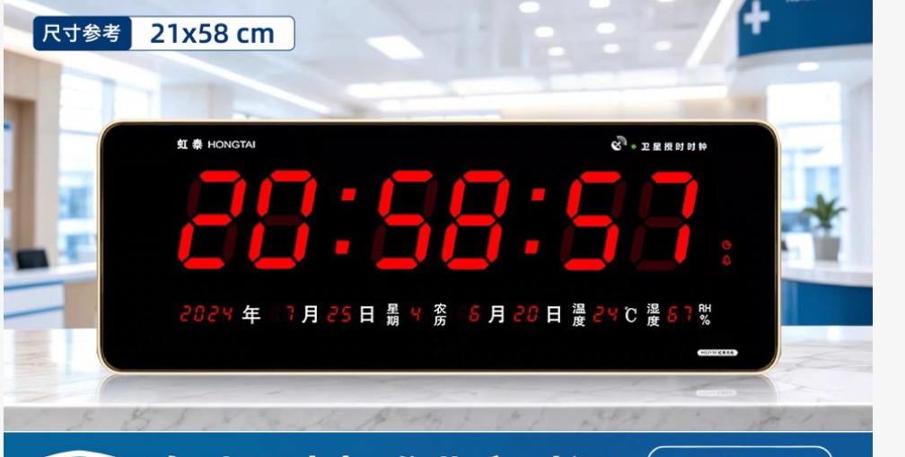  图片仅供参考  1.尺寸：21cm×58cm，全日历红光；  2.插电即用，自动搜索电信基站，同步北京时间，时间精准到秒，满足医院各系统统一对时需求，7×24小时不间断运行。无需人工操作，无需插卡，无需流量，无后续任何费用；  3.免费安装调试，配合医院完成院内系统调试对接；  4.整机质保期不少于3年，自验收合格之日起开始计算，质保范围内设备本身故障由供应商免费维修或者更换整机；  5. 提供7×24小时技术电话远程技术支持；故障响应：接到报修后1小时内远程响应；远程无法解决的，4小时内到达本医院现场排查处置。 | 元/个 | 1.限价：988元/个，报价不得高于限价。  2.按比价结果排序，并按排序将样品送至指定地点试用，经使用科室试用确认后方可确定比价结果。
二、比价方案：
1.采用现场比质比价排序方式，各报价单位须提准备好营业执照、品牌授权（如有需提供）、产品资料、产品报价，如投标人不是公司法人需提供授权委托书和投标代理人身份证复印件（授权委托书和身份证复印件均需加盖公章），用文件袋密封包装送至指定地点；
2.供应商按比价结果排序。
三、资格审查方式及特殊情况说明：
1.本次采用资格后审方式。
2.须带样品至现场进行比质比价。

